請同仁使用VPN連線前，確認自有PC/NB已有安裝防毒軟體，並更新至最新版病毒碼。

1. 複製遠端桌面設定檔到家中電腦桌面\\10.20.40.77\skb\VPN_RDP

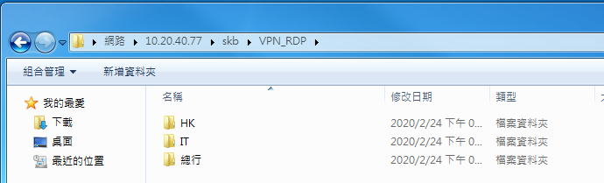

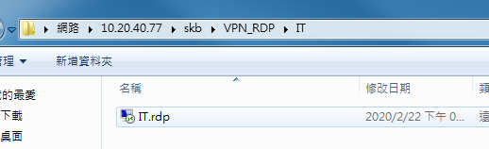

以上檔案可使用電子郵件方式寄送

# 2.下載FortiClient：

Download for Windows :

<https://links.fortinet.com/forticlient/win/vpnagent>

# 3.安裝FortiClient：

點擊下載後的「FortiClientVPNOnlineInstaller_7.0.exe」安裝檔 ，按滑鼠右鍵「以系統管理員身分執行」，點擊「是」繼續執行。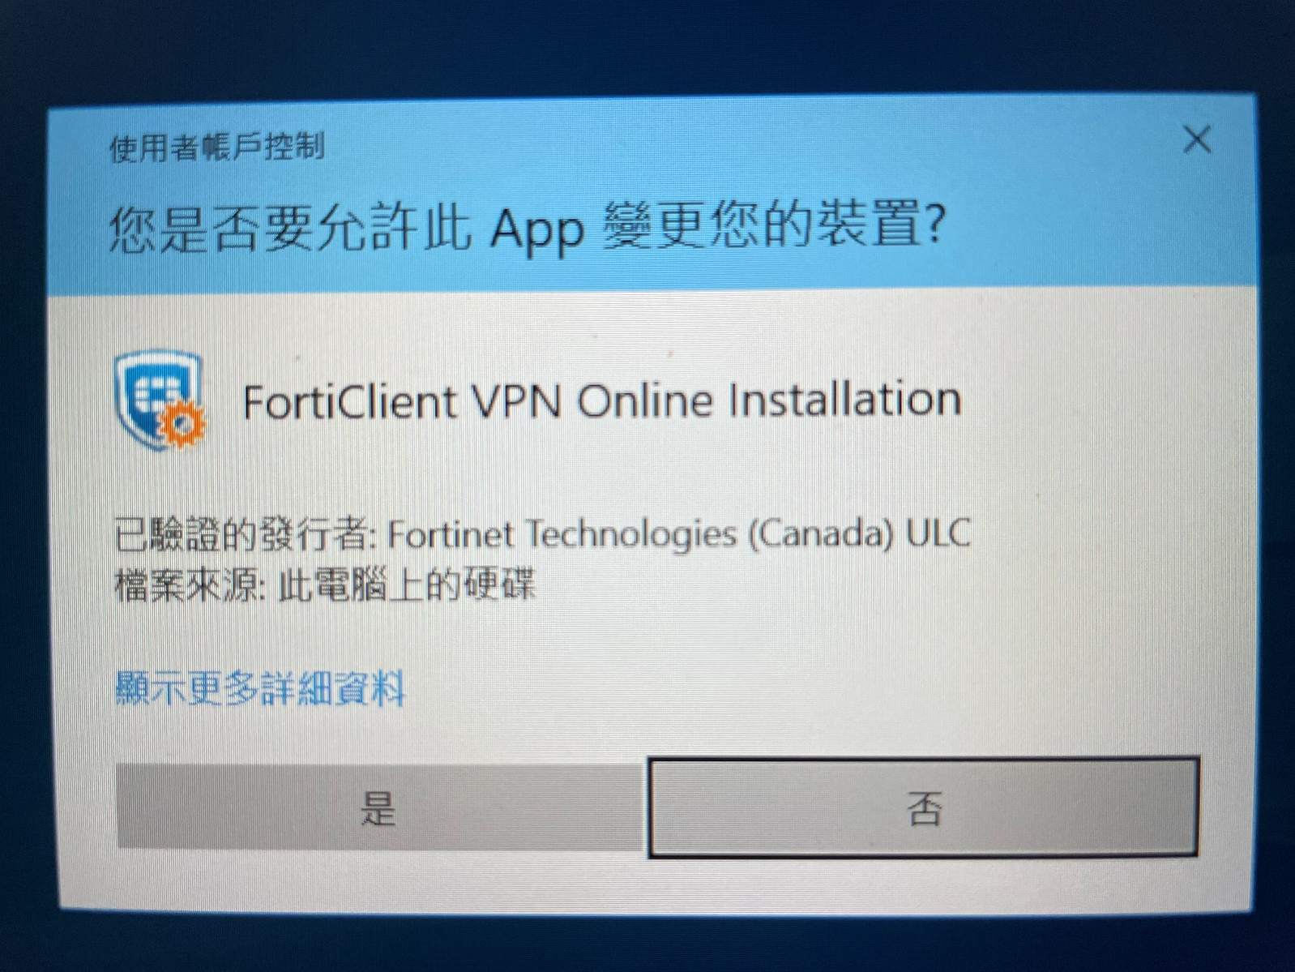

勾選「Yes, Ihave read and accept the」，點擊「Next」繼續執行。

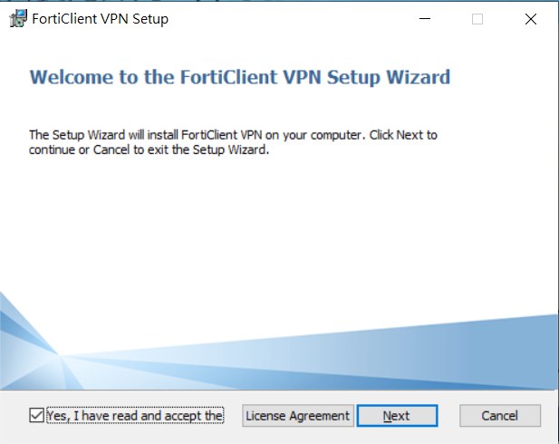

點擊「Next」繼續執行。

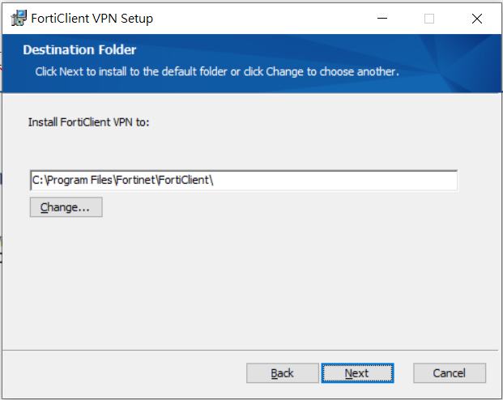

點擊「Install」繼續執行。

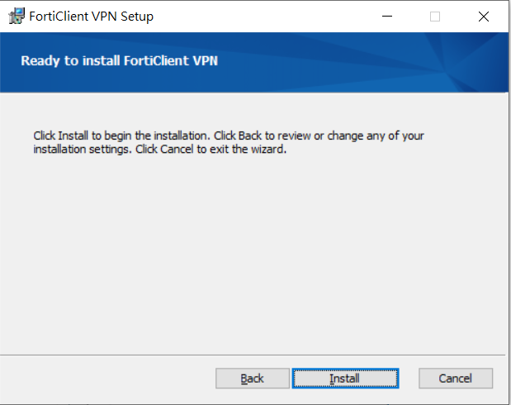

下載及安裝

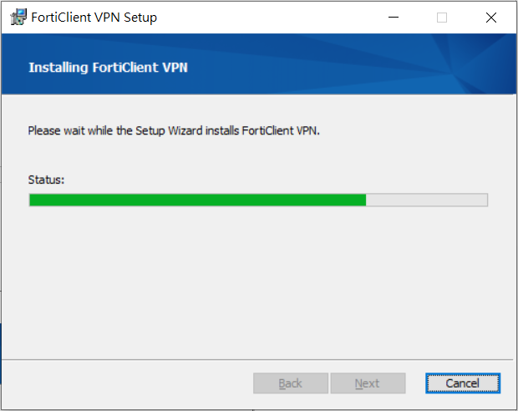

安裝完成。

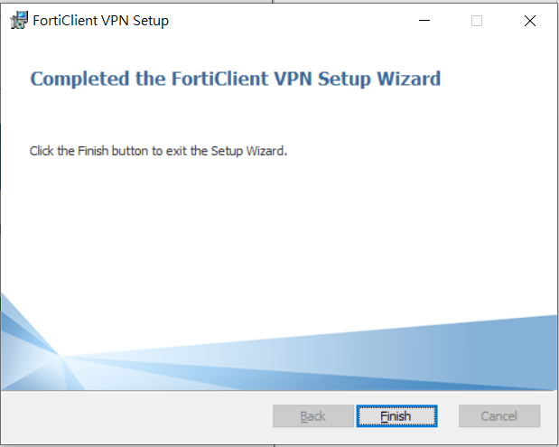

安裝完成後，桌面上新增VPN圖示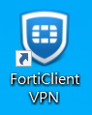。

# 4.設定FortiClient：

執行FortiClient VPN ，並點擊”配置VPN”

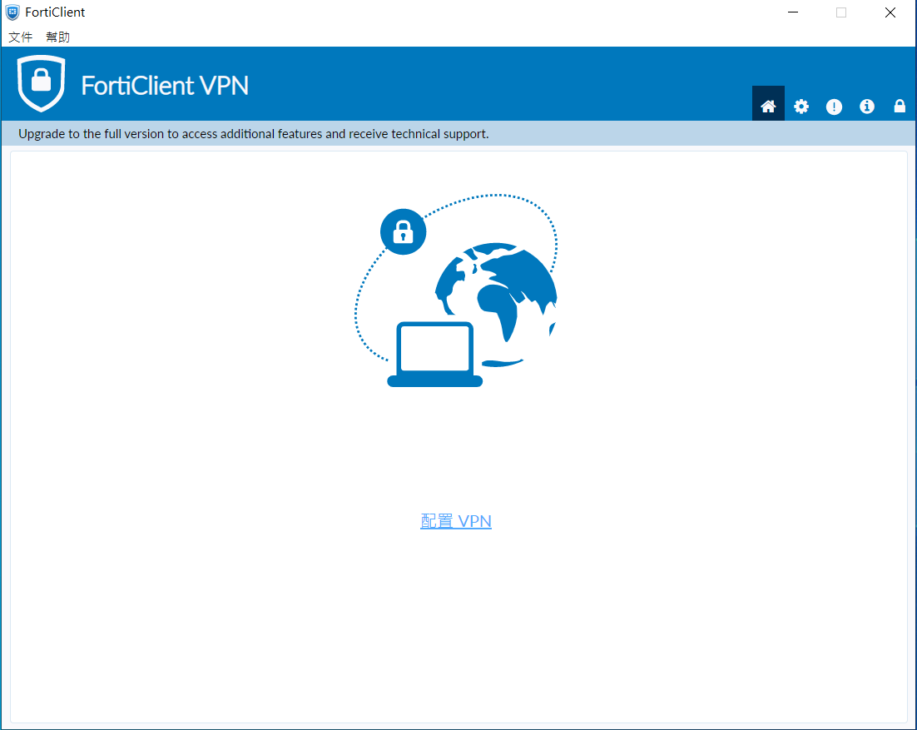

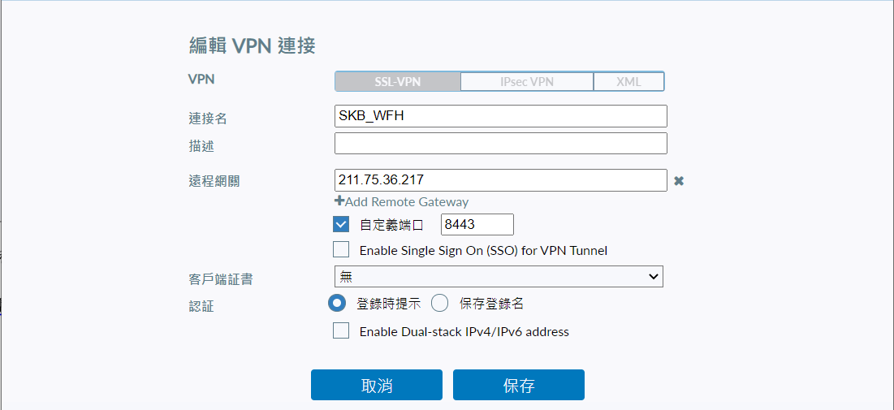

按保存

勾選，輸入8443

輸入211.75.36.217

輸入SKB_WFH

連接名稱自行定義：”SKB_WFH”。

遠程網關：211.75.36.217，勾選自定義端口：8443。

先點點擊鎖頭，再點選齒輪，勾選” Preferred DTLS Tunnel”及”遇到無效的伺服器證書不提示” 。

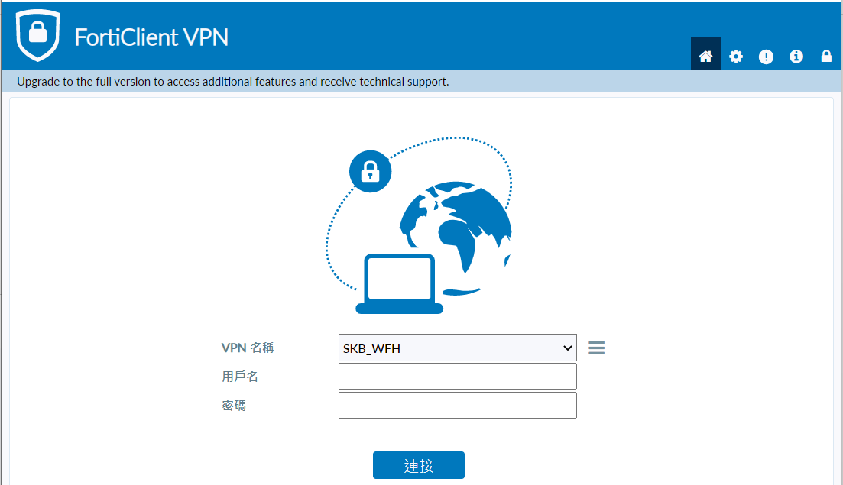

勾選

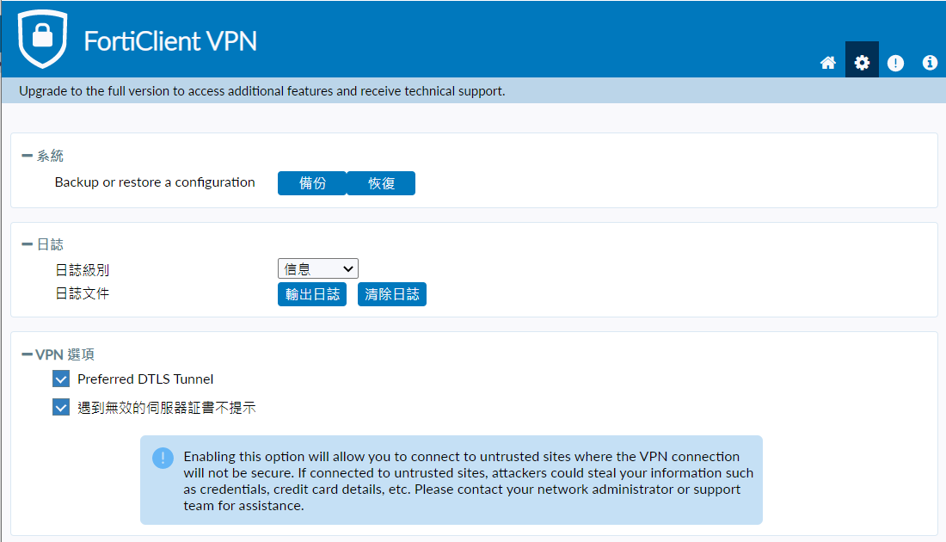

勾選

# 5.連線VPN：

執行桌面上的圖示，會出現以下畫面

登入的用戶名及密碼為平時登入行內工作站的”M員編帳號”及”密碼”，如下圖紅框。PS. ”員編的M一定要大寫”。

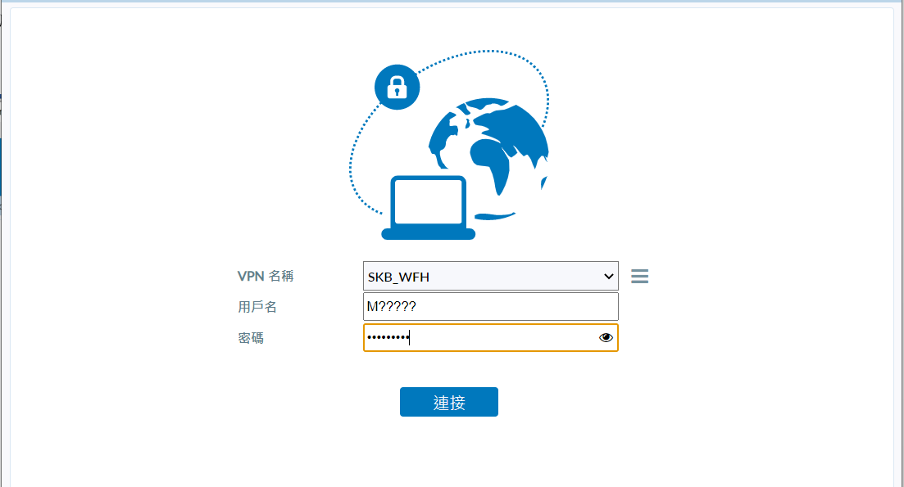

按下連接後，會出現Token欄位，請輸入接下來收到的Token簡訊密碼

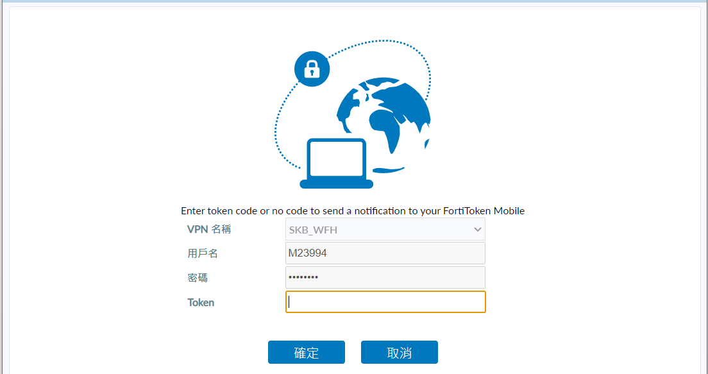

收到的Token簡訊密碼範例如下，簡訊密碼為6個數字(如紅框)，每次連線都會收到Token簡訊密碼，每次密碼都不一樣(不可以沿用)，請於5分鐘內輸入(未輸入會終止連線)



連線完成會出現以下畫面，使用完成或不使用請按紅框中斷連線。

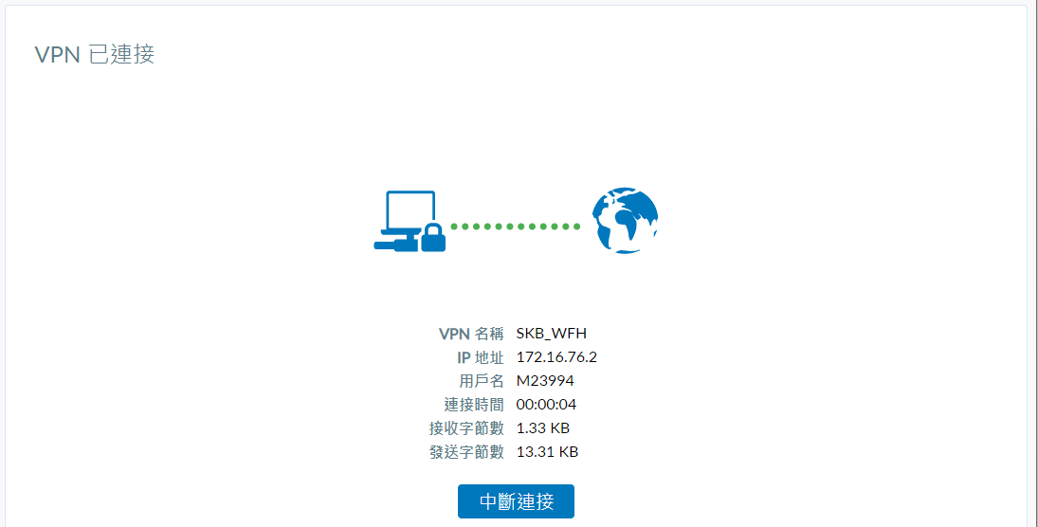

使用完成或不使用請按中斷連線

5.執行遠端連線程式：

執行桌面上的RDP圖示，以下以總行單位為例(HeadOffice.rdp)



輸入您要連結的行內工作站IP

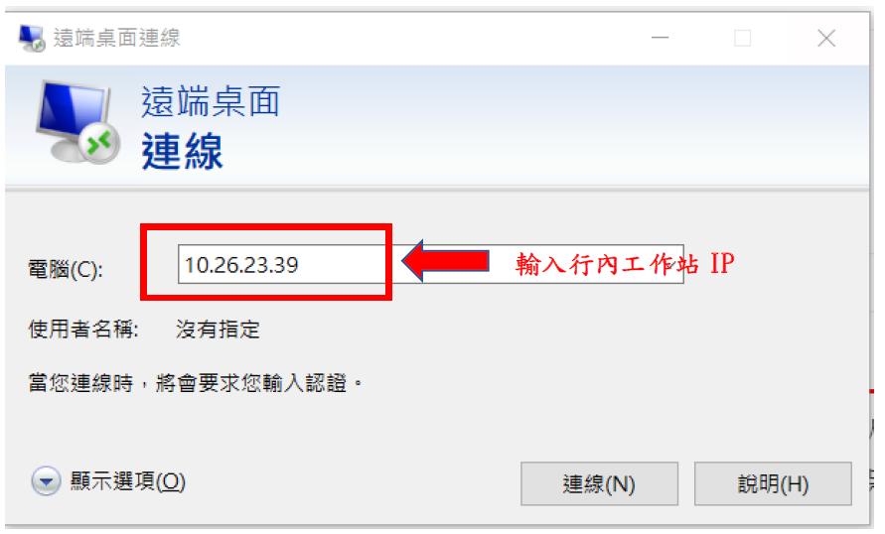

出現以下畫面請點擊”連線”

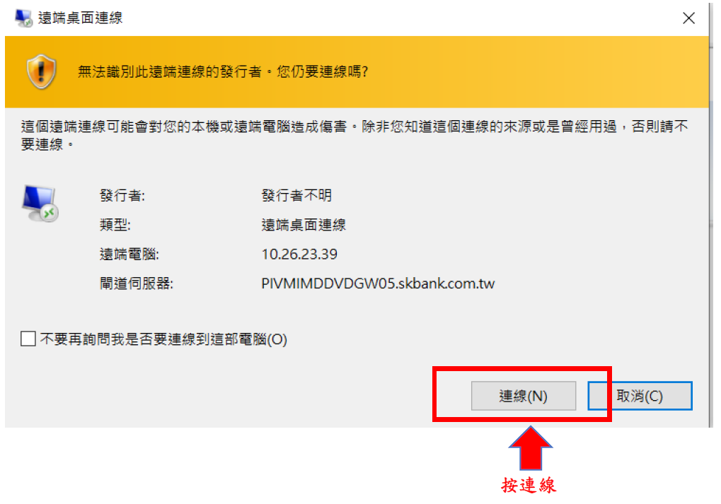

進行閘道伺服器驗證，登入的用戶名及密碼為平時登入行內工作站的”MKTB\M員編帳號”及”密碼”，如下圖紅框。

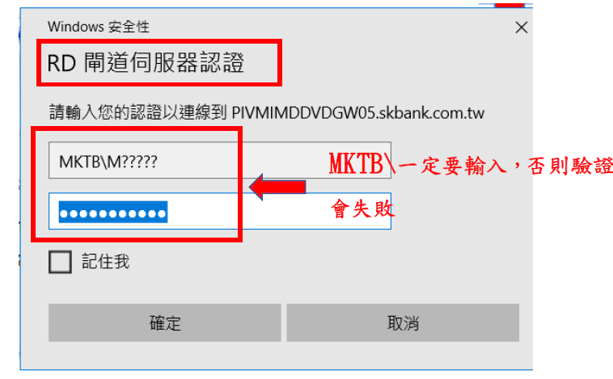連線中

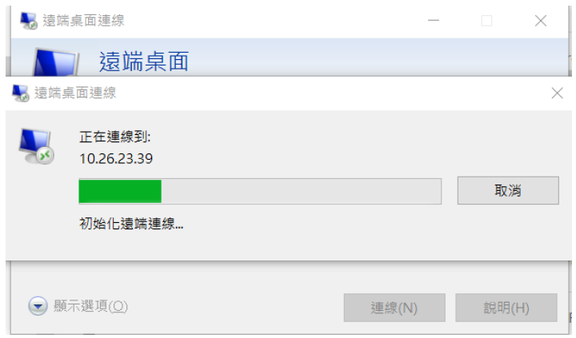

進行第一次行內工作站驗證，登入的用戶名及密碼為平時登入行內工作站的”MKTB\M員編帳號”及”密碼”，如下圖紅框。並點擊”確定”

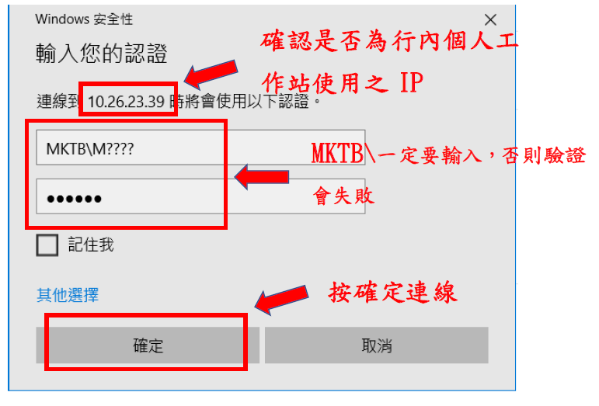

下次連線後可輸入密碼就好

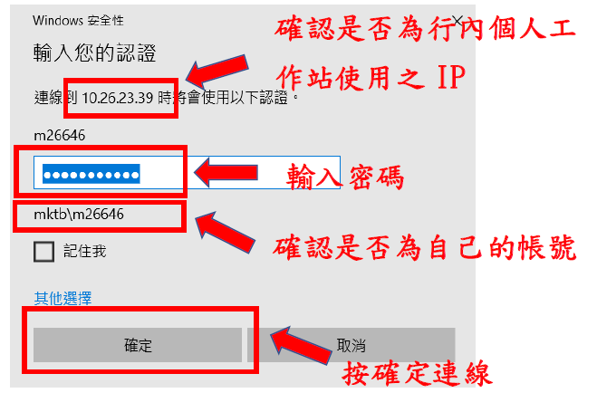

出現以下畫面，請勾選紅框設定並按是繼續連線

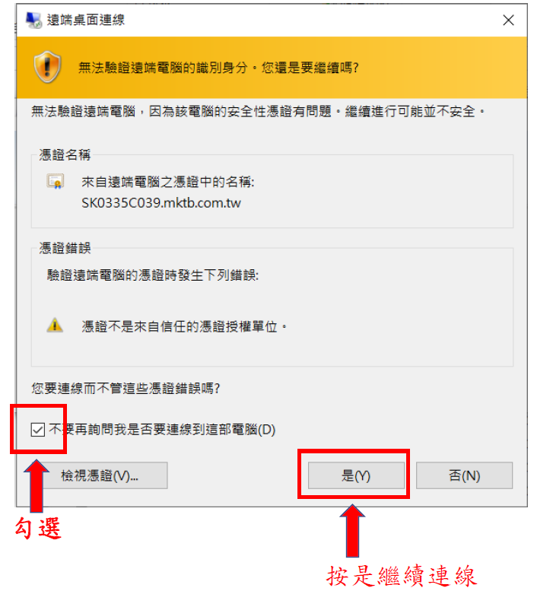

完成行內工作站連線

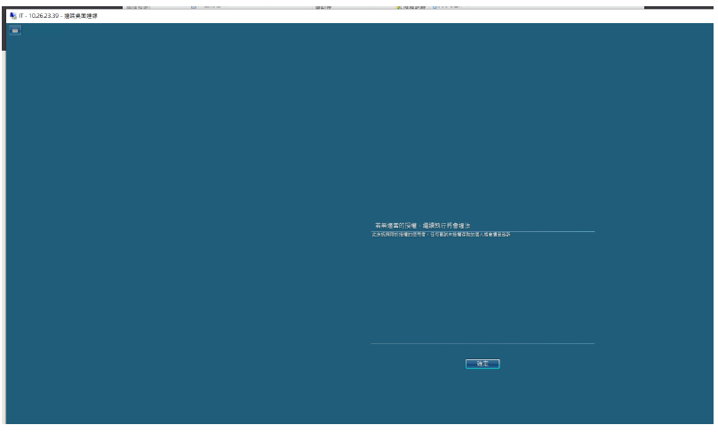

限制：

1、無法由自有PC複製貼上文字或資料至遠端電腦，遠端電腦也無法複製貼上文字或資料至自有PC

2、無法由自有PC列印遠端電腦的資料，遠端電腦也無法列印自有PC的資料

3、本機磁碟機、USB磁碟機、COM、LPT無法由自有PC導向掛載至遠端電腦